

nota stampa finale

IEG: VICENZAORO SEPTEMBER 2025, È SEGNO PIÙ

- Al salone internazionale di Italian Exhibition Group +3% i visitatori rispetto al settembre 2024
- 130 Paesi esteri presenti: guidano Spagna, Francia e Germania
- Vince l’offerta di filiera completa del gioiello per la comunità business

vicenzaoro.com | Crafting the Future

Vicenza, 9 settembre 2025 – Posizionamento internazionale, business, formazione e networking. Questi i quattro capisaldi di Vicenzaoro September, su cui poggia il successo globale della manifestazione b2b di Italian Exhibition Group (IEG). Il salone internazionale della gioielleria, oreficeria e orologeria si chiude oggi con un +3% di buyers sull’edizione di settembre 2024 e, come per l’edizione di gennaio, richiama a Vicenza tutta la filiera del gioiello.

POSIZIONAMENTO INTERNAZIONALE
Vicenzaoro consolida il proprio posizionamento internazionale anzitutto sui mercati chiave per l’export: Stati Uniti (+2%) ed Emirati Arabi (+21%). Complessivamente sono 130 i Paesi di provenienza dei visitatori, con Spagna, Francia e Germania che vanno a rappresentare le maggiori presenze estere. Raddoppiate quelle dall’Australia, in crescita quelle da Cina, Hong Jong, Giappone e Brasile. Novità assoluta per le presenze da 15 nazioni, tra le quali Bolivia, Madagascar, Macao, Mozambico, Nicaragua, Repubblica Dominicana.

BUSINESS
Con oltre 1.200 gli espositori (per il 60% italiani), da 30 Paesi, Vicenzaoro September ha segnato un nuovo sold out grazie alla proposta completa di filiera, rivelatasi ancora una volta attrattiva, nonostante l’incertezza geopolitica. Oltre alla visitazione spontanea in fiera, l’incontro tra domanda e offerta si è strutturato a partire dai 605 buyer ospitati - grazie al programma di incoming di ICE Agenzia - provenienti da 63 Paesi con in testa Stati Uniti, Emirati Arabi e Francia. E la stretta collaborazione con la direzione della sede vicentina di IEG ha garantito la “navigabilità” interna, a favore del business, anche in concomitanza con il cantiere per l’ampliamento del quartiere che procede nel pieno rispetto del cronoprogramma.

FORMAZIONE
Vicenzaoro September si è distinta come piattaforma formativa a 360° per il settore orafo-gioielliero e orologiero. Per interpretare il contesto mutevole in cui l’industry del gioiello oggi compete, occorrerebbe percorrere infinite distanze. Mentre a Vicenzaoro, a pochi metri dal proprio stand, il mondo ha raccontato questo cambiamento, le tendenze, le prospettive in un calendario di appuntamenti variegato e autorevole, preceduti dal successo della tre giorni di The Vicenza Symposium, in Basilica Palladiana, in centro città, dove si è ritrovata da 15 paesi la comunità scientifica internazionale delle tecnologie di lavorazione dei metalli preziosi.

NETWORKING E LEGAME CON IL TERRITORIO
Dopo il business in fiera, Vicenzaoro è stata l’occasione per consolidare il valore dei contatti e della rete di relazioni che si creano tra le persone anche tra i tesori architettonici e le bellezze. Il programma di eventi del ViOff realizzato in collaborazione con l’amministrazione comunale ha reso più ampia e suggestiva l’esperienza del soggiorno in città per tutti gli ospiti internazionali della manifestazione di IEG.

VO VINTAGE
Con l’esordio dell’edizione settembrina, VO Vintage ha raddoppiato e amplificato il suo successo. Quattro giornate di immersione nelle bellezze della gioielleria e orologeria vintage che hanno conquistato il pubblico di appassionati e collezionisti. E poi eventi e talk a completarne l’appeal. Un successo che ha confermato la bontà della strategia di IEG su questo evento.

PARTNER NAZIONALI E INTERNAZIONALI
Partner strategici di VO sono MAECI e Agenzia ICE per l’attività di incoming di buyers dai mercati chiave. Partner internazionali sono CIBJO – Confederazione Mondiale della Gioielleria, GJEPC India - Gem and Jewellery Export Promotion Council, HKJJA - Hong Kong Jewellery & Jade Manufacturers Association, Francéclat. Partner nazionali: Confindustria Federorafi, Confartigianato Orafi, Confcommercio Federpreziosi, CNA Orafi, Club degli Orafi Italia, Confimi Industria Categoria Orafa ed Argentiera, Assogemme, Assocoral, AFEMO – Associazione Fabbricanti Esportatori Macchinari per Oreficeria. Rappresentanze istituzionali: Regione Sicilia e Regione Campania.

La Jewellery Agenda di IEG prosegue con il JGTD – Jewelry, Gems and Technology in Dubai dall’11 al 13 novembre. Per l’Italia l’industry del gioiello si ritroverà nei distretti produttivi per il Valenza Gem Forum ad ottobre, e al Summit del Gioiello Italiano ad Arezzo il 4 e 5 dicembre. Vicenzaoro January torna ad aprire il calendario fieristico internazionale di settore dal 16 al 20 gennaio 2026 e avrà tra i suoi eventi una novità: la proclamazione dei vincitori della prima edizione dei VO Awards, riservato a designer e aziende espositrici.

Per ripercorrere gli eventi, dai seminari tecnici ai talk con le associazioni di categoria, gli istituti di formazione, che hanno arricchito i cinque giorni di Vicenzaoro September e i quattro di VO Vintage si rimanda alla media room www.vicenzaoro.com

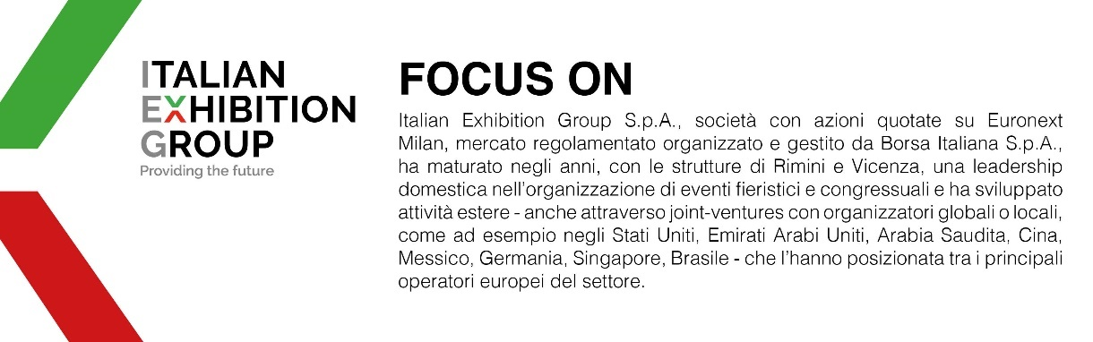

PRESS CONTACT IEG / VICENZAORO SEPTEMBER 2025:
head of media relation & corporate communication: Elisabetta Vitali; press office manager: Marco Forcellini, Pier Francesco Bellini; press office coordinator: Luca Paganin; international press office coordinator: Silvia Giorgi; press office specialist: Mirko Malgieri media@iegexpo.it;

MEDIA AGENCY VICENZAORO SEPTEMBER 2025: Adnkronos Comunicazione
Enrico Bellinelli: 334 5717790, enrico.bellinelli.professional@adnkronos.com
Enrica Marrese: 320 8074750, enrica.marrese@adnkronos.com

Il presente comunicato stampa contiene elementi previsionali e stime che riflettono le attuali opinioni del management (“forward-looking statements”) specie per quanto riguarda performance gestionali future, realizzazione di investimenti, andamento dei flussi di cassa ed evoluzione della struttura finanziaria. I forward-looking statements hanno per loro natura una componente di rischio ed incertezza perché dipendono dal verificarsi di eventi futuri. I risultati effettivi potranno differire anche in misura significativa rispetto a quelli annunciati, in relazione a una pluralità di fattori tra cui, a solo titolo esemplificativo: andamento del mercato della ristorazione fuori casa e dei flussi turistici in Italia, andamento del mercato orafo - gioielliero, andamento del mercato della green economy; evoluzione del prezzo delle materie prime; condizioni macroeconomiche generali; fattori geopolitici ed evoluzioni del quadro normativo. Le informazioni contenute nel presente comunicato, inoltre, non pretendono di essere complete, né sono state verificate da terze parti indipendenti. Le proiezioni, le stime e gli obiettivi qui presentati si basano sulle informazioni a disposizione della Società alla data del presente comunicato

